技术交底书

申  请  类  型 | ☑ 发明
 | ☐ 实用新型
 | ☐ 外观
发明名称 |  | 一种基于经验卡检索注入的大模型智能体经验学习系统及方法
申 请 人 | 名称或姓名 | 福建新大陆支付技术有限公司
 | 统一社会信用代码（或三证合一代码号或身份证号码） | 913501055978878972
 | 地址 | 福建省福州保税区海峡经贸广场1#楼B602
 | 邮编 | 350015
发明人姓名及身份证号码
第一发明人联系方式
联系人 |  | 张燕娜
联系人电话 |  | 15394401486
联系人Email |  | zhangyann@newlandnpt.com
联系人地址 |  | 福建省福州市马尾区儒江西路1号新大陆科技园

一、所属技术领域
本发明属于人工智能技术领域，具体涉及大语言模型智能体的经验学习与记忆增强技术，尤其涉及一种在办公自动化任务场景下，通过结构化经验卡的离线蒸馏、在线检索注入、验证晋升与生命周期管理，使本地大语言模型智能体在云端教师模型少量指导下逐步独立完成任务的经验学习系统及方法。

二、背景技术（字数：500以上）
详细叙述与本发明有关的现有技术，就其目的、技术措施（或构成）和效果三方面进行叙述，其中效果部分需要将其缺点客观描述，并且这些不足在本发明中能够得以解决。
大语言模型智能体在办公自动化领域的任务执行目前主要有两条技术路线。其一为直接调用云端大模型（如DeepSeek等）：任务成功率高，但每一次请求均产生推理费用，重复性任务长期成本高，且业务数据需出域传输，存在敏感信息泄露风险。其二为部署本地开源模型（如经4-bit量化的27B级模型）：成本低且数据不出域，但模型能力弱于云端大模型，在工具调用格式、输出完整性、长程规划等方面失败率高，难以独立完成任务。
为使本地模型能力逼近云端，现有技术主要包括：（1）参数微调或强化学习：需要权重更新的训练管线，与本地量化推理部署不兼容，训练成本高，且存在灾难性遗忘风险；（2）检索增强生成与对话记忆：将历史对话或原始任务轨迹直接拼接进提示词，其不足在于原始轨迹冗长、夹杂大量噪声与失败内容，未经任何验证即进入上下文，既挤占上下文窗口、抬高提示词token开销，又可能误导模型，且记忆只增不减、规模无界增长，检索质量随时间持续退化；（3）本地优先、云端兜底的混合路由：现有路由方案仅按请求复杂度或成本静态分流，缺乏对本地输出质量的在线门控，缺乏出域前的安全合规前置检查，且云端输出用完即弃，无法转化为本地模型可复用的经验，本地模型能力永远停留在原水平，重复任务每次都需付费升级。
综上，现有技术的效果存在四项共同缺点：第一，经验以原始形态堆积，不可检索、不可计量、不可淘汰，也无法跨任务迁移复用；第二，未经验证的经验（包括失败经验）直接进入上下文，造成经验污染；第三，重复任务对云端模型的依赖不随时间下降，推理与token成本不收敛；第四，云端升级行为缺乏出域许可、敏感信息扫描与预算控制等安全合规机制，学习效果也缺乏可归因的测量手段。上述不足均可由本发明的技术方案加以解决。

三、本发明目的或要解决的技术问题
指本发明创造的技术方案要解决现有技术中存在的哪些问题。在分析已有技术不足之处的基础上，指出本发明的目的，或者说正是为了克服以上不足或者另有新意，才提出本发明创造的构思。
具体要求如下：
（1）应采用正面语句直接、清楚、客观地写明目的，明确说明要解决的问题；
（2）应具体体现出要解决的技术问题，避免直接采用“节省能源”、“提高质量”等笼统的提法。
（3）不得采用广告性宣传用语。
本发明的目的在于克服现有技术的上述不足，提供一种基于经验卡检索注入的大模型智能体经验学习系统及方法，具体解决以下技术问题：
（1）解决重复任务对云端教师模型的持续依赖问题：使重复任务的云端升级率随经验积累逐日下降并趋近于零，新任务升级率低于20%，从而降低推理成本、token成本与数据出域面；
（2）解决经验不可检索、不可计量、不可淘汰、不可迁移的问题：将原始交互轨迹离线蒸馏为结构化经验卡，并建立留观、启用、移除的三态生命周期，使经验成为可检索、可计量、可淘汰、可跨任务复用的资产；
（3）解决未经验证的经验污染在线上下文的问题：经验候选在留观态下对在线检索不可见，只有通过验证晋升的经验方可注入，原始轨迹永不直接注入；
（4）解决云端升级行为的安全合规与成本不可控问题：升级前强制依次进行出域许可检查、敏感信息扫描与预算原子预留，且全程双侧落盘、可审计；
（5）解决学习效果不可测量的问题：注入开关对照臂与实验臂走完全相同的代码路径且轨迹全量落盘，使经验注入的效应可被归因测量，而非依赖小样本外推。

四、本发明技术方案（字数：800以上）
（1）详细说明所采用的总体技术方案和不同于现有技术的各个方面，并说明创新点。方法发明要指出工艺流程、步骤、原料组成和配方、工艺参数、产品标准、检测方法和实验结果等，并结合附图详细说明本发明的技术方案；
（2）产品发明要指出产品的组成或结构，指出其制备方法（制备方法要指出工艺流程、步骤、原料组成和配方、工艺参数、产品标准、检测方法和实验结果等），并详细说明各个组成或者结构的工作、运动方式从而实现本发明的目的；
（3）列出所有可行的实施方式：发明人/设计人根据技术方案给出实施发明的具体工艺过程、条件参数等的实施例；
（一）总体技术方案与系统架构
如图1所示，本系统自下而上分为五层：L0模型层，包含本地学生模型（27B级4-bit量化）与云端教师模型（DeepSeek），仅提供模型能力，不含任何学习逻辑；L1路由层（gateway服务），决定每次回答由谁产出，并保证升级安全合规；L2经验层（agent-server服务），决定给模型看什么经验，并完整记录现场；L3离线进化层，决定哪些经验值得留下；L4运维层，保证整个系统可观测、批次可重跑、可归因。在线请求经L2检索注入后由L1门控路由至L0执行，执行现场全量落盘；离线每日循环将落盘轨迹蒸馏为经验卡并验证晋升，次日经快照换载回流在线检索，形成闭环。
（二）在线请求处理流程
如图2、图4所示，在线链路包括如下步骤：S1，agent-server接收OpenAI兼容的对话请求；S2，query提取：取最后一条用户消息并跳过系统提醒，作为检索查询；S3，经验检索：在经验库只读快照中以SQLite FTS5全文索引的bm25算法召回前24条启用态经验卡，再以查询与卡片的余弦相似度重排取前8条；S4，注入组装：五类经验卡分通道进入上下文——EVIDENCE卡与Method/Guard卡（各上限5条）合成一条用户消息插入最后一条用户消息之前，SKILL目录（前10条）并入系统提示词，SOP卡（前15条）转换为工具schema并入工具列表；S5，请求转发至gateway；S6，质量门控：gateway对学生模型输出按invalid_tool_schema、finish_reason_length、empty_output、forced_tool_missing四条规则顺序判定，命中任一规则即触发升级且每次请求仅升级一次；S7，升级三重前置：依次执行出域许可检查（egress通道与provider启用）、敏感信息扫描（DLP）、预算原子预留，任一前置失败分别返回422/403/429错误，教师结果不再二次门控；S8，标记与落盘：gateway经响应头、响应体、SSE注释三种载体下发x-gateway标记（是否升级及原因），gateway侧model_runs表记录seq=1 primary与seq=2 escalation两次运行，agent-server侧request_traces与session JSONL无论命中与否、开关与否全量落盘；注入开关对照臂关闭注入但轨迹照录，双臂走完全相同代码路径，session以disabled:true字段区分“关”与“未命中”，保证A/B差值可归因于注入本身。
（三）经验卡机制
经验卡为五类：EVIDENCE（证据碎片）、Method（方法）、Guard（教训护栏）、SKILL（技能）、SOP（标准作业流程）；卡片状态为三态：留观（dormant）、启用（active）、移除（removed）。仅启用态可被在线检索，留观态在SQL层不可见；原始轨迹永不直接注入；失败经验三层化处理——失败原文不入库，败局轨迹仅作离线归因输入，教训以程序化提取的Guard卡沉淀；新候选与留观复评适用统一的晋升阈值0.5，经sha256确定性去重后事务写入，保证入库内容永远经过验证。
（四）离线进化流程
如图3、图5所示，离线每日循环由外部cron/launchd触发每日批次：首先ETL将当日session文件提炼为留观态EVIDENCE候选；随后进行任务级轨迹合成，将session合成为任务级轨迹；再经三条蒸馏管线（skill_evolution、sop_lifecycle、verification_selection）产出候选卡片；候选经双阈值验证晋升启用；每批次对最老的200条留观卡复评，过线原地晋升、不过线留待下批；留观卡按TTL 30天与容量上限10000条淘汰；批次末尾写入幂等checkpoint（标识为内容sha256前16位，批次失败可安全重跑，失败批次只写失败checkpoint）；最后进行快照换载——在线检索走只读快照、写入走live库，checkpoint后重启换载新快照，实现在线读写分离。
（五）实施例
实施环境：学生模型为Qwen3.5-27B-4bit（本地omlx推理），教师模型为DeepSeek云端（复用KimiProvider适配器）；agent-server为TypeScript/Fastify服务，gateway为Python/FastAPI服务；两侧各用独立SQLite库，物理隔离，评估库与生产库隔离。关键参数：晋升阈值0.5；bm25召回前24条、余弦重排前8条；Method/Guard各上限5条、SKILL前10条、SOP前15条；留观复评每批200条；TTL 30天；留观容量上限10000条；升级前置失败错误码依次为422（出域未许可）、403（DLP命中）、429（预算超限）。运维件包括依赖链探活拉起的preflight、每日快照冻结、Web监控与升级率批前门控。验证方案：执行7日对照campaign，任务集含20个重复任务与每日新任务，设注入开/关对照臂且双臂同代码路径；验收判据为第7日重复任务升级率不超过5%（趋近于0）、新任务升级率低于20%、升级率逐日下降。

五、有益技术效果
指出技术上的优点和效果，可以用例如，产量、品质、收率（产率）、质量、精度、效率、抗病性等提高的数据说明，也可以用节省能源原材料、有利于环保、降低劳动强度、缩短生育期等的数据说明。最好与现有技术比较来说明效果。指出区别和依据，依据可以是理论上的推导或结构特点的分析，也可以是具体的实验数据。当采用实验数据时，应给出必要的试验条件和方法。
（1）推理与token成本收敛：本地优先、云端兜底的路由与经验复用相结合，重复任务的云端升级率随经验积累逐日下降并趋近于零，新任务升级率低于20%，云端token消耗随之减少，且每次请求仅允许升级一次，单次请求的token开销有界；同时经验卡为原始轨迹蒸馏压缩后的结构化内容，注入所占提示词token远小于原始轨迹回放类记忆方案，上下文窗口占用更低，单位任务的输入token成本随之下降；与纯云端调用相比，长期推理成本随经验库成熟而持续收敛，与纯本地调用相比，任务成功率经教师兜底得到保证。
（2）经验跨任务迁移与泛化：Method、Guard、SKILL、SOP四类经验卡从原始轨迹中抽象出可复用的方法、教训与流程，脱离具体任务措辞即可被检索注入到新任务的上下文，其中SKILL目录与SOP工具作为通用能力全局注入，使在重复任务上积累的经验能够迁移至未见过的新任务，支撑新任务升级率低于20%的技术指标，学习效应不停留于记忆重复，而体现为能力泛化。
（3）安全合规：原始轨迹与失败文本永不注入、永不进入提示词；云端升级前强制依次经过出域许可、敏感信息扫描、预算原子预留三重前置，预算采用原子预留防止并发超支，使数据出域面最小化且成本可控。
（4）经验质量可控：双阈值验证与留观态不可见机制保证未验证经验零风险；留观复评、TTL与容量淘汰使经验库规模有界、质量单调向好；checkpoint幂等使批次失败可安全重跑，不产生重复晋升。
（5）可审计、可归因：x-gateway标记与model_runs、request_traces双侧全量落盘，核心指标以全量记录为准；对照臂与实验臂走完全相同代码路径，A/B差值可归因于注入本身而非代码分叉，学习效果具备可测量的归因手段。
（6）部署成本低、训练成本为零：检索采用SQLite内嵌FTS5全文索引加余弦相似度重排，无语义解析层，无需向量数据库与嵌入模型等额外基础设施；学生模型为本地4-bit量化推理，单节点即可运行；不更新权重，无需训练集群与权重更新管线，训练成本为零，且无灾难性遗忘风险。
（7）与现有技术比较：相比原始轨迹回放类记忆方案，本发明的经验经蒸馏、验证与生命周期管理，噪声低、规模有界、token占用小；相比参数微调或强化学习，本发明不更新权重，与本地量化部署兼容，训练成本为零；相比纯云端调用，本发明推理与token成本随经验积累收敛，数据出域面最小化；相比静态混合路由，本发明使云端输出经蒸馏回流为本地可复用经验，本地模型能力随时间提升而非原地踏步。

六、附图说明
附图是为了更直观地表述发明创造的内容，可采取多种绘图方式，诸如示意图、方块图、各向视图、局部剖视图、流程图等，以充分体现发明点，为此可能需要多种视图、剖视图来将本发明创造的结构特征描述清楚，并将主要部件用阿拉伯数字1、2、3……统一编号,必要时要提供有关现有技术的附图,一般附图中不要出现文字、尺寸，有多幅附图时在每幅下方标明图1，图2……附图说明是另用文字标明各图名称，各标记名称，不要包含说明书中没有提到的
图1为本发明系统的模块分层架构图，示出L0模型层、L1路由层、L2经验层、L3离线进化层、L4运维层五层结构及其交互关系；
图2为在线请求全链路时序图，示出query提取、快照检索、注入组装、质量门控、升级三重前置、标记与双侧落盘的完整时序；
图3为数据流图，示出在线流（每请求）、离线每日循环与归因流三条数据流及其共用经验库的读写关系；
图4为在线与升级链路的函数级调用图，示出agent-server与gateway两侧各模块的调用关系；
图5为离线进化链路的函数级调用图，示出每日批次各阶段（ETL、轨迹合成、三管线蒸馏、验证晋升、复评清理、checkpoint）的顺序调用关系。
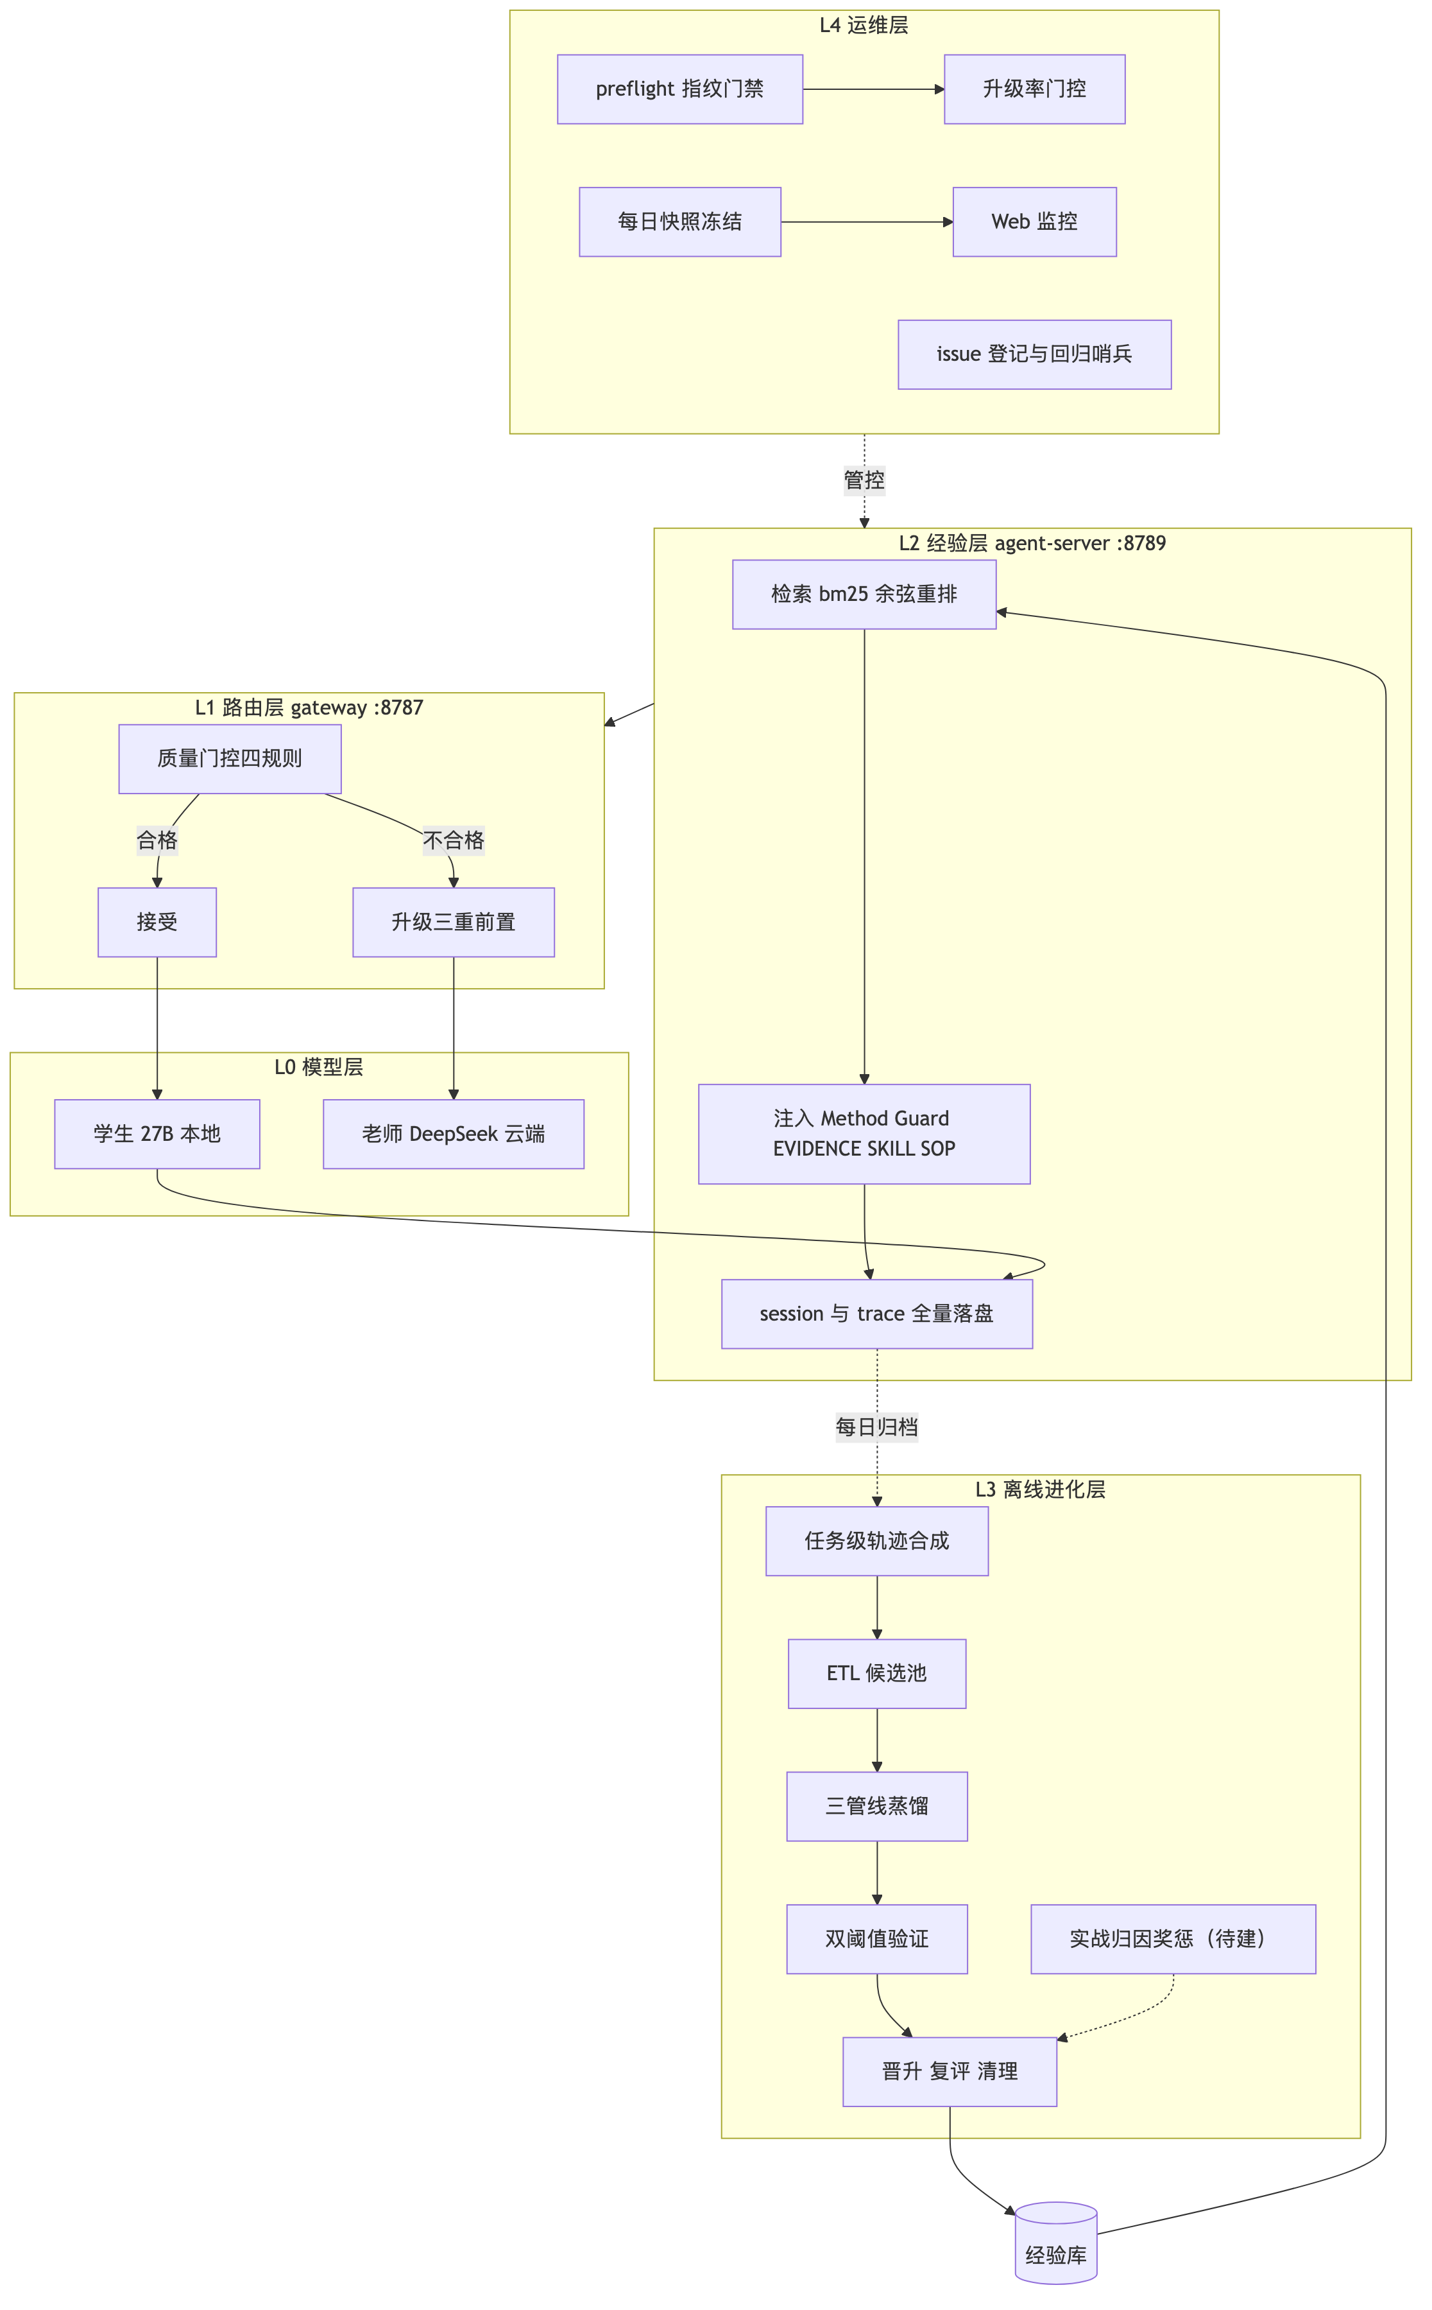
图1 模块分层架构图
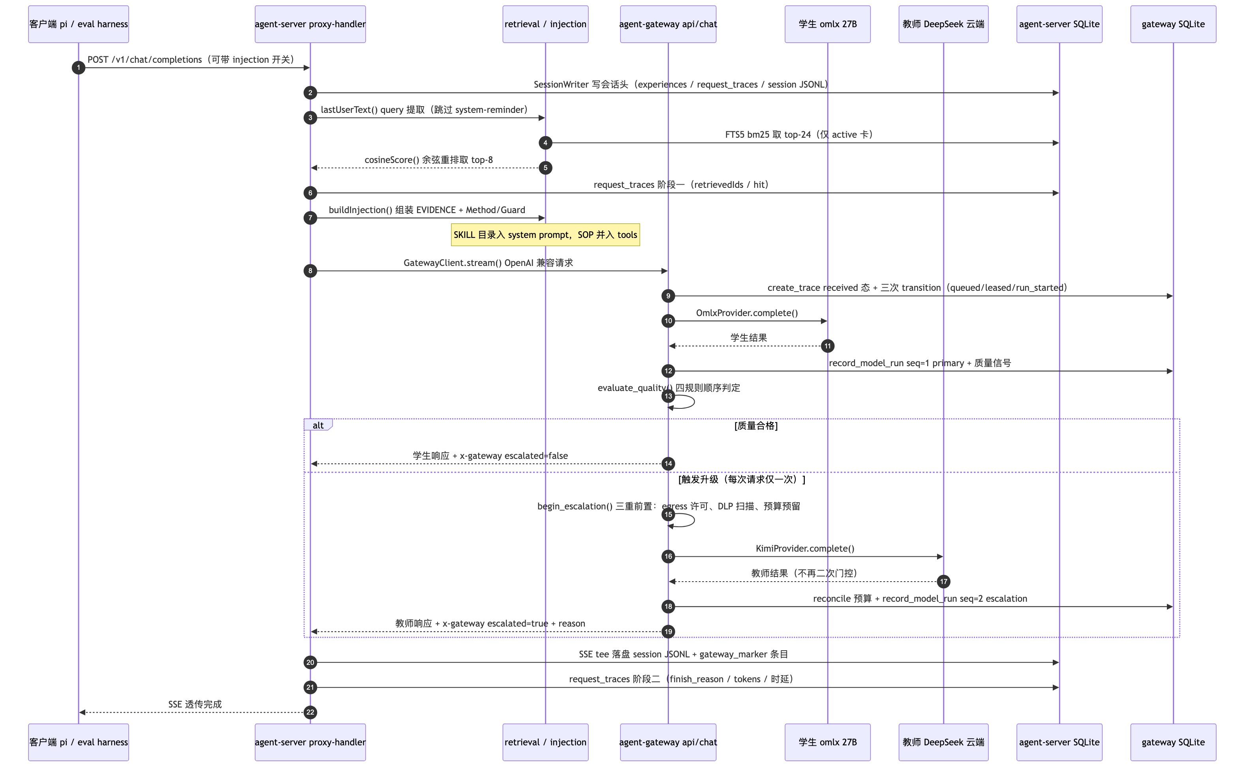
图2 在线请求全链路时序图
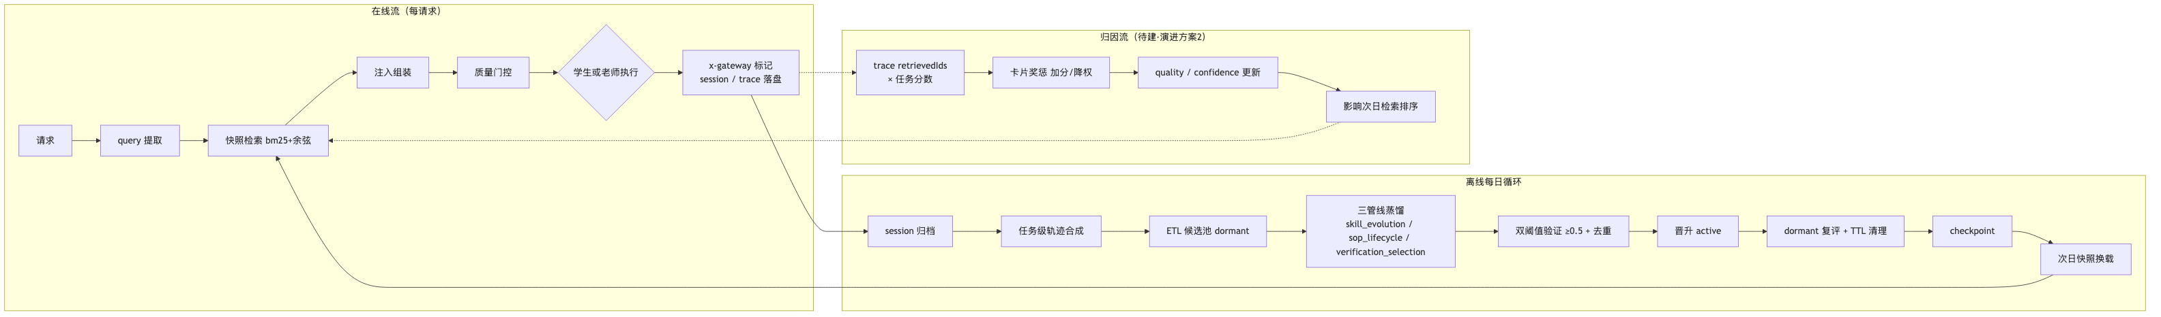
图3 数据流图
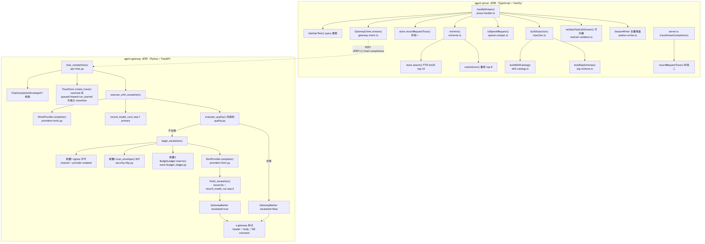
图4 在线与升级链路调用图
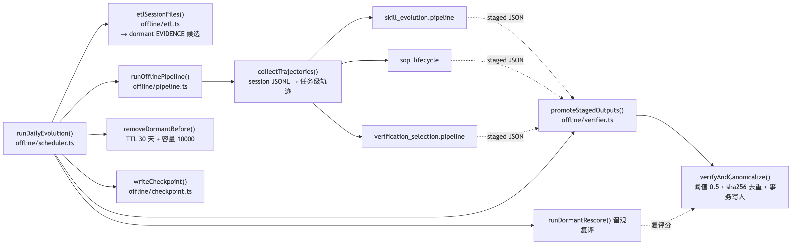
图5 离线进化链路调用图

七、本发明创造拟保护的关键创新点（字数：400左右）
写明本技术方案中应予以保护的技术点，这部分是撰写专利申请文件的权利要求书的关键，也就是确定本发明创造的保护范围。
（1）经验学习闭环系统架构：在线请求经经验检索注入与质量门控路由执行并全量落盘，离线每日循环将落盘轨迹经任务级轨迹合成与多条蒸馏管线压缩提炼、双阈值验证晋升为结构化经验卡，再经快照换载回流在线检索；学生模型权重不更新，仅经经验卡的积累与汰换实现能力增长，训练成本为零；
（2）教师-学生非权重经验迁移机制：教师模型兼具在线兜底、离线裁判与离线蒸馏三重角色——在线作为升级兜底执行学生不合格的回答，离线作为裁判对经验候选验证打分、作为蒸馏器将任务级轨迹提炼为结构化经验卡；教师的知识不经权重蒸馏，而经“轨迹→经验卡→检索注入提示词”的路径迁移至学生模型上下文，实现上下文级知识迁移；并以云端升级率作为学生独立性的量化度量，重复任务升级率趋近于零、新任务升级率低于20%作为学生独立的验收判据；
（3）经验卡的三态生命周期与双阈值验证晋升机制：经验候选（留观态）在SQL层对在线检索不可见，经统一阈值0.5验证并sha256确定性去重后以事务写入晋升启用，留观复评、TTL与容量淘汰构成有进有出的生命周期，幂等checkpoint保证批次失败可安全重跑；
（4）两阶段经验检索与五类经验卡分通道注入结构：以FTS5全文索引bm25算法召回候选、再经余弦相似度重排的两阶段检索，无语义解析层；EVIDENCE与Method/Guard卡合成用户消息插入最后用户消息之前、SKILL目录并入系统提示词、SOP卡转换为工具schema并入工具列表；SKILL与SOP作为通用能力全局注入，使在重复任务积累的经验可迁移至新任务；
（5）质量门控四规则顺序判定与升级三重前置：按invalid_tool_schema、finish_reason_length、empty_output、forced_tool_missing顺序判定且每次请求仅升级一次；升级前依次执行出域许可、敏感信息扫描、预算原子预留；x-gateway标记经三种载体下发并与model_runs双侧落盘印证；
（6）在线只读快照与离线写库分离的经验库存取结构：在线检索走只读快照、离线写入走live库、checkpoint后换载新快照，实现在线读写隔离与批次原子换载；
（7）失败经验三层化与对照臂同路径测量结构：失败原文不入库、败局仅作离线归因输入、教训以程序化提取的Guard卡沉淀；对照臂关闭注入但轨迹全量照录且与实验臂走完全相同代码路径。

